**Informe de Puesta en Operación de la Herramienta de Monitoreo y Evaluación para IPRESS y UGIPRESS Públicas**

**1. Introducción**

Con la fase de diseño y desarrollo completadas, se procedió a la **puesta en operación** de la herramienta de monitoreo y evaluación, cuyo objetivo es consolidar información crítica sobre disponibilidad de camas y servicios de las IPRESS y UGIPRESS públicas en tiempo real. Esta etapa marca la transición del entorno de desarrollo a un entorno de uso real, accesible por personal autorizado a través de una interfaz web.

**2. Entorno de Operación**

* **URL oficial de despliegue:** <https://dimon-url.web.app>
* **Tecnología de alojamiento:** Firebase Hosting (plataforma rápida, segura y escalable)
* **Accesibilidad:** Disponible públicamente desde navegadores web modernos
* **Usuarios destinatarios:** Personal de salud, unidades de gestión regional, y equipos de monitoreo del MINSA

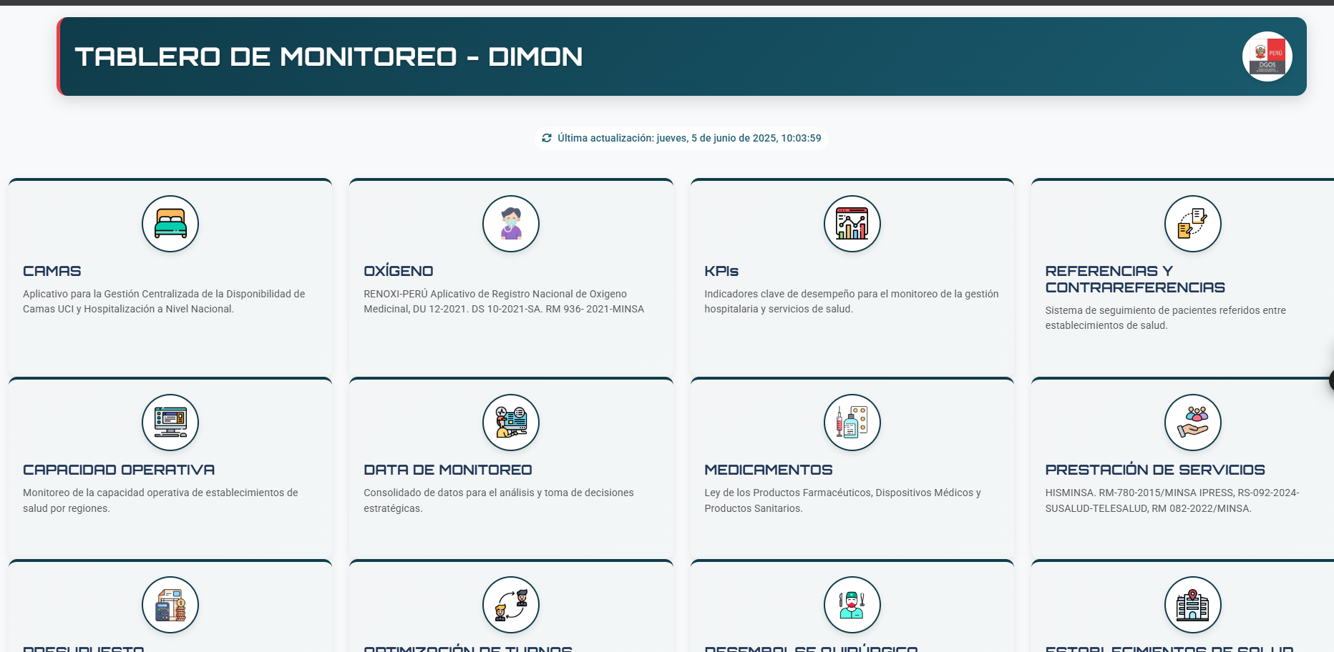

**3. Actividades Realizadas para la Puesta en Operación**

| **Actividad** | **Descripción** |
| --- | --- |
| **1. Despliegue en entorno web** | Se publicó la herramienta en Firebase, asegurando compatibilidad multiplataforma. |
| **2. Pruebas funcionales** | Se realizaron pruebas con datos reales para validar el correcto funcionamiento de cada módulo. |
| **3. Verificación de scripts automatizados** | Confirmación del funcionamiento correcto del flujo automatizado: unión, limpieza, sumas, exportación y copia. |
| **4. Configuración de seguridad básica** | Protección contra acceso no autorizado y aseguramiento del tráfico HTTPS. |
| **5. Capacitación inicial a usuarios clave** | Se brindó una inducción sobre el uso básico de la herramienta a usuarios piloto. |

**4. Flujo de Uso de la Herramienta (Resumen)**

1. **Ingreso a la plataforma:** a través del enlace web.
2. **Carga de archivos de datos:** diariamente o por turnos (mañana/tarde).
3. **Ejecución automática de scripts:** procesamiento y limpieza de datos.
4. **Visualización/descarga del consolidado final:** listo para envío o revisión.
5. **Copia de seguridad generada automáticamente.**

**5. Resultados Obtenidos**

* Implementación estable y sin errores críticos en la fase inicial.
* Acceso exitoso desde dispositivos móviles y PCs.
* Reducción significativa del tiempo de consolidación de reportes.
* Mejora en la transparencia y consistencia de los reportes generados.

**6. Recomendaciones para la Fase Operativa**

* **Supervisión inicial constante:** al menos durante el primer mes para detectar errores o necesidades de mejora.
* **Actualizaciones periódicas:** de los scripts y módulos según nuevas necesidades del MINSA o IPRESS.
* **Implementación de control de acceso:** mediante credenciales o tokens.
* **Monitoreo de logs de uso:** para conocer patrones y prevenir fallos.

**7. Conclusión**

La puesta en operación de la herramienta representa un hito clave en la digitalización del monitoreo sanitario. Su disponibilidad pública en la URL <https://dimon-url.web.app> garantiza accesibilidad y eficiencia. Con los cuidados operativos recomendados, esta herramienta contribuirá a una gestión hospitalaria más efectiva, oportuna y basada en evidencia.